Дистанционное обучение
по дополнительным общеобразовательным программам
«Сувенир»
в период с 22.06.2020г. по 03.07.2020г.

Дата: 22.06.2020 - 2 группа
Тема: Творческая работа «Голубь Мира».
Материал: белый картон, гофрированная бумага (салфетки),карандаш, клей, кисточка для клея, шпажка, ножницы.
Последовательность работы: вырезаем из картона контур птицы, проводим карандашом основные линии (крыла, хвоста, клюв). Нарезаем квадратики из белой и голубой гофрированной бумаги или из салфеток такого же цвета и в технике торцевания выполняем объем птицы. Готовую фигурку приклеиваем на шпажку.
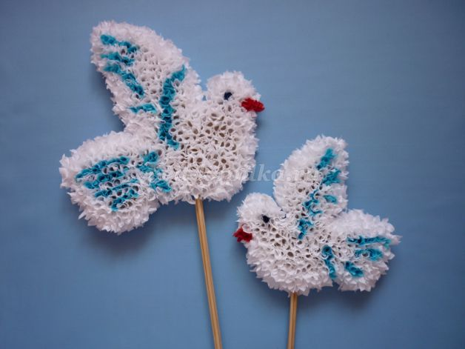
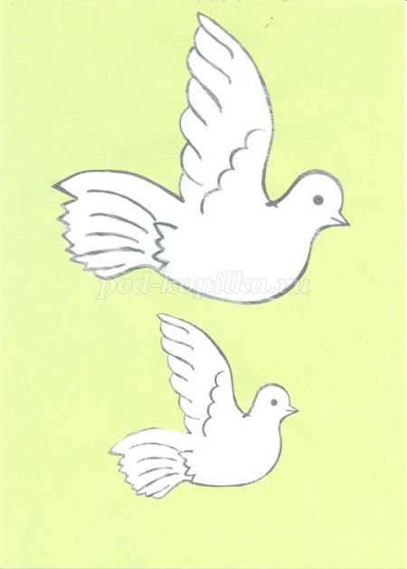

Фотографии работы прислать на эл. адрес ДДТ ddtsemikar@rambler.ru

Дата: 22.06.2020 - 3 группа
Тема: «Нашу память не стереть». История одной даты.
22 июня считается одним из самых горьких и печальных дней за всю историю существования Европы и стран бывшего СССР. Именно 22 июня 1941 года в каждом уголке нашей страны громкоговорители разорвались от страшной новости: «фашистская Германия, без объявления войны нарушила границы Советского Союза». Это известие повергло в шок всех граждан, но никто даже представить себе не мог, что этот период принесет так много горя и потерь нашему народу. ВОВ вошла в историю как самая кровопролитная, она унесли жизни около 30 млн. человек. Сотни тысяч наших соотечественников подвергались насилию в концлагерях, голодали и бродяжничали. Период 1941-1945 годов глубоко отпечатался в душах и сердцах российских граждан.
В те страшные годы речь шла о том, быть или не быть нашей стране, выжить или погибнуть нашему народу. Советский народ ценой неимоверных усилий сумел разгромить врага, однако заплатил за это огромную цену. Общие людские потери СССР в ходе войны составили 26,6 млн. человек. Из них более 8,7 млн. погибли на полях сражений, 7,42 млн. человек были истреблены нацистами на оккупированных территориях, более 4 млн. погибли от жестоких условий оккупационного режима.
5,27 млн. человек были угнаны на каторжные работы в Германию и сопредельные с нею страны, пребывавшие также под немецкой оккупацией. Из них вернулись на родину чуть больше половины - 2,65 млн. человек, 450 тысяч эмигрировали, 2,16 млн. человек погибли и умерли в плену...
Каждый день войны стоил жизни более чем 18-ти тысячам человек на фронтах войны, от рук карателей в зоне оккупации и в гетто, в подполье и в партизанских отрядах, на каторжных работах и в газовых камерах лагерей смерти... Это 782 человека ежечасно, 13 человек ежеминутно...
Память - часть нашей культуры, национального самосознания, если мы хотим остаться народом, Россией, жить и процветать, мы обязаны ПОМНИТЬ».
Прошла война, прошла беда.
Но боль взывает к людям.
Давайте, люди, никогда об этом не забудем!

Сборник военных песен. Песни о войне в детском исполнении. https://muzofond.fm/collections/9-мая/песни%20о%20войне%20в%20детском%20исполнении

Вопросы и фотографии работы присылать на эл. адрес ДДТ ddtsemikar@rambler.ru

Дата: 23.06.2020 - 1 группа
24.06.2020 - 2 группа,3 группа
Тема: Поделки из гофрокартона. Игрушка – медведь.
https://stranamasterov.ru/node/510918

Вопросы и фотографии работы присылать на эл. адрес ДДТ ddtsemikar@rambler.ru

Дата: 25.06.2020 - 1 группа
Тема: Поделки из гофрокартона. Игрушка – смешарик.
https://stranamasterov.ru/node/698655

Вопросы и фотографии работы присылать на эл. адрес ДДТ ddtsemikar@rambler.ru

Дата: 26.06.2020 - 3 группа
Тема: Сувениры в технике айрис фолдинг.

https://infourok.ru/masterklass-po-tehnike-ayris-foldinga-3172108.html
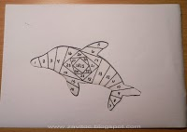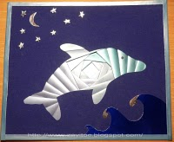

Вопросы и фотографии работы присылать на эл. адрес ДДТ ddtsemikar@rambler.ru
Дата: 29.06.2020,01.07.20 - 2 группа
30.06.2020 ,02.07.20- 1 группа

Тема: Поделка из гофрокартона . Цветы.
Задание: составить букет.
Полоски гофрированного картона шириной 8 мм. разного цвета
- Линейка с круглыми отверстиями.
- Клей ПВА.
- Кисточка
Изготовление:
Нарезаем полосы разных цветов в длину 12 см, складываем вместе и сгибаем пополам. Место сгиба каждой полоски промазываем клеем и склеиваем между собой.

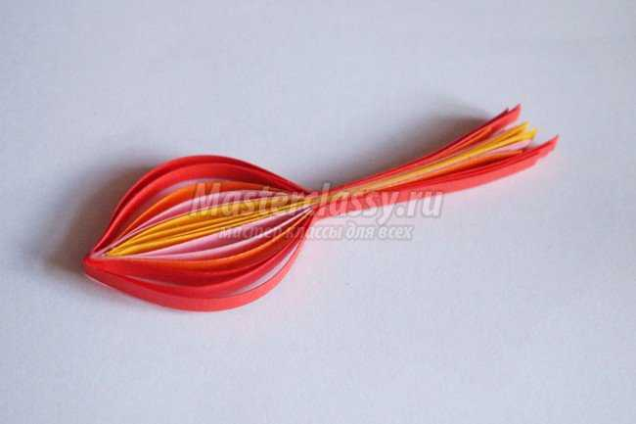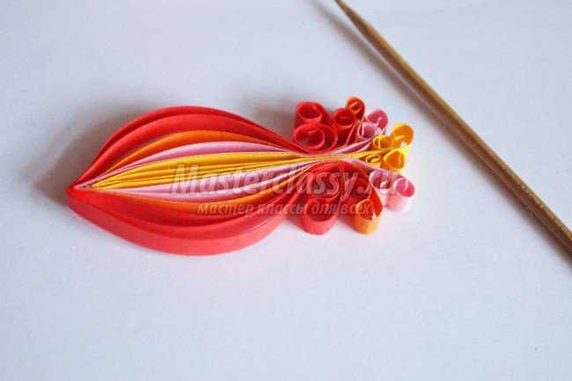
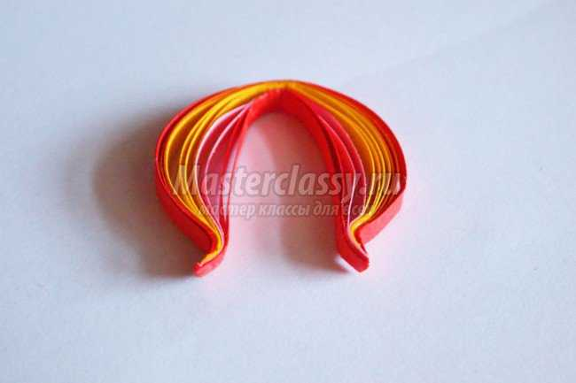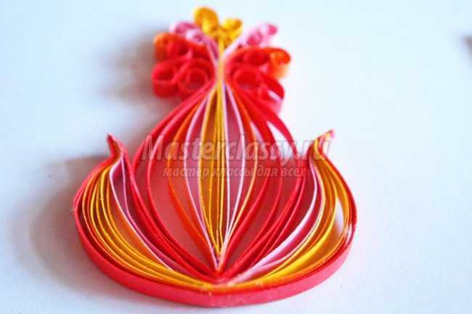
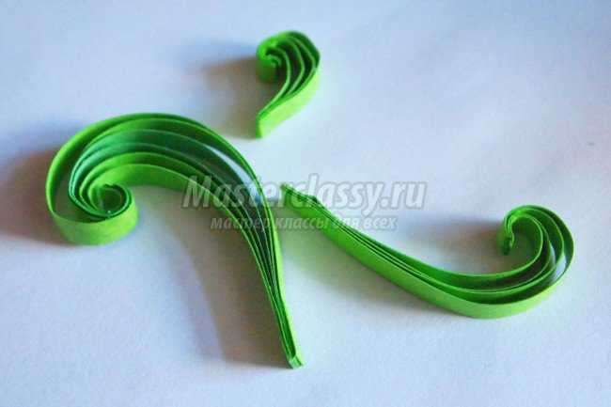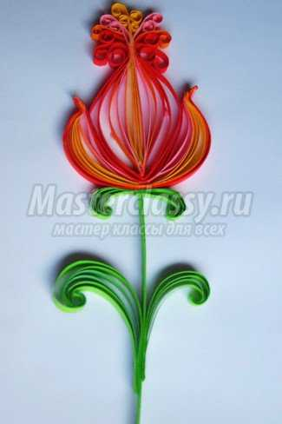
Вопросы и фотографии работы присылать на эл. адрес ДДТ ddtsemikar@rambler.ru

Дата: 29.06.2020 - 3 группа
01.07.20
Тема: 3д открытка.
https://ped-kopilka.ru/blogs/blog66780/master-klas-po-sozdaniyu-3d-otkrytki.html

Вопросы и фотографии работы присылать на эл. адрес ДДТ ddtsemikar@rambler.ru

Дата: 03.07.2020 - 3 группа
Тема: Час веселых и находчивых.
Вопросы и фотографии работы присылать на эл. адрес ДДТ ddtsemikar@rambler.ru

